Министерство образования РФ

Государственное образовательное учреждение высшего профессионального
образования «Московский государственный технический университет
им. Н. Э. Баумана»

Кафедра ИУ5 "Системы Обработки Информации и Управления"



Лабораторная работа

по предмету: "Архитектура ЭВМ"
на тему: "Центральное Устройство Управления"

Выполнил студент группы ИУ5-53:
Бодунов А.Г.
Проверил преподаватель:
Аксенов Н.А.

Москва 2016

Цель работы – освоение практических методов проектирования центрального устройства управления процессора, изучение структуры процессора, назначения и взаимодействия его блоков, разработка системы команд для заданного класса задач, а также микропрограмм машинных операций, синтезирование управляющего автомата и проверка работы спроектированного устройства моделированием на ЭВМ.
Постановка задачи и исходные данные
- Вариант: 6
- Код задания: 6-Р-6
- формат команды и способ адресации: прямая регистровая адресация (двухадресные форматы RR и RS)
- параметры структуры: 6
- Используем программный счетчик РС, индексный регистр РИ, а также стек.

Выполнение:
- Разработать центральное устройство управления специализированного процессора, предназначенного для нахождения максимального элемента в массиве А и записи его в оперативную память. Размер массива n задать командой ввода. Результаты всех задач вывести на дисплей.
- ЦУУ должно обрабатывать двухадресные команды форматов RR и RS с прямой регистровой адресацией. Длина каждой команды должна быть 2 байта.
В регистрах общего назначения (РОН) с адресами R1 и R2 хранятся адреса используемых регистров, либо адрес слова в странице оперативной памяти. КОП указывает, с чем именно (регистрами или памятью) идет работа в данный момент.
Все команды должны быть длиной 2 байта, даже если отдельные поля не используются.
- ЦУУ должно включать:
- общую часть: регистр общего назначения, аккумулятор, буферный регистр, арифметико-логическое устройство, схему инкремента-декремента, регистр команд, регистр адреса и управляющий автомат;
- изменяемую часть (в соответствии с заданием):
а) программный счетчик размещается регистре программного счетчика
б) индекс размещается в регистре индекса;
в) адрес возврата из подпрограммы размещен в стеке

- Разработать алгоритм программы решения задач. Предусмотреть ввод параметра n и вывод на дисплей результатов (n и максимального элемента в массиве).

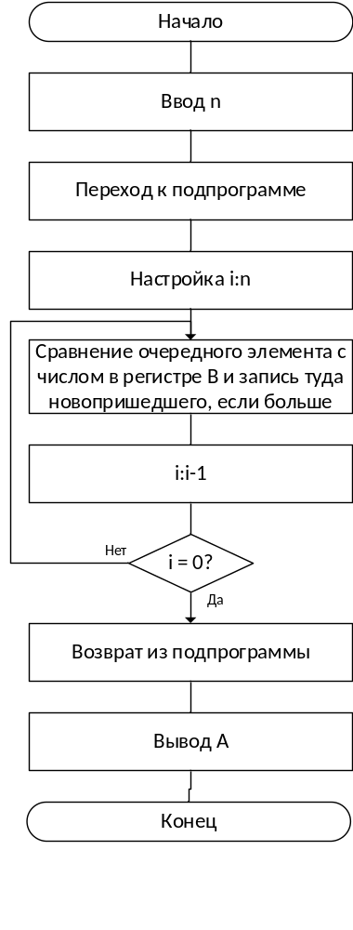

- Разработать систему машинных команд, необходимую и достаточную для решения поставленной задачи.
Команды должны быть двухадресные, форматов RR и RS с прямой регистровой адресацией. Длина каждой команды должна быть 2 байта. В соответствии с алгоритмом выбрать следующую систему команд из таблицы ниже. Каждой команде присвоить мнемокод, облегчающий ее понимание, и двоичный четырехразрядный код операции. Неиспользуемые поля команды заполнить нулями. Система команд содержит восемь команд. Для каждой команды разработать микропрограмму.

Рассмотрим перечень микропрограмм:
а) «Ввод размера» (ВР) – по этой команде байт данных в шестнадцатеричной системе счисления заносится с экрана дисплея в ячейку оперативной памяти по адресу, записанному в поле S3. Микропрограмма этой операции приведена на рис.5а;
б) «Переход с возвратом» (ПВ) – используется для обращения к подпрограмме. При этой команде запоминается адрес следующей команды основной программы в стеке, и управление передается по адресу, указанному в поле S1 команды ПВ. В соответствии с заданием адрес возврата должен храниться в стеке.
в) «Установка индекса» (УИ) – используется при работе с массивами, а также при организации циклов. По этой команде значение индекса переписывается из ячейки памяти, адрес которой указан в поле S1, в индексный регистр (рис. 5в);
г) «Сравнение и переход к следующему элементу» (СПСЭ) – извлекает очередной элемент из массива, вычитает из него содержимое регистра B, если результат (признак N=1) – заменяет содержимое регистра В содержимым регистра А. После чего инкрементируется адрес для извлечения следующего данного.
д) «Переход условный по ненулевому индексу» (ПУНИ) – команда анализирует содержимое индексного регистра. Если оно не равно нулю, то осуществляется переход к следующей команде, а если равно, то выполняется переход к команде, адрес которой указан в стеке. В микропрограмме необходимо проанализировать значение индекса на нуль, но признак нуля Z(как и все остальные признаки N, C, P) вырабатываются только в АЛУ, поэтому необходимо значение индекса пропустить через АЛУ. Для этого используется две микрооперации, А:=РИ и A:=A.
e) «Вывод и останов» (ВО) - по этой команде байт информации из регистра А выдается на экран дисплея в шестнадцатеричной системе, затем происходит выключение центрального устройства управления. Эта команда должна быть последней исполняемой в программе пользователя. Она выдает на пульт управления специальный сигнал о завершении работы процессора, а само ЦУУ переходит в состояние ожидания (исходное состояние)
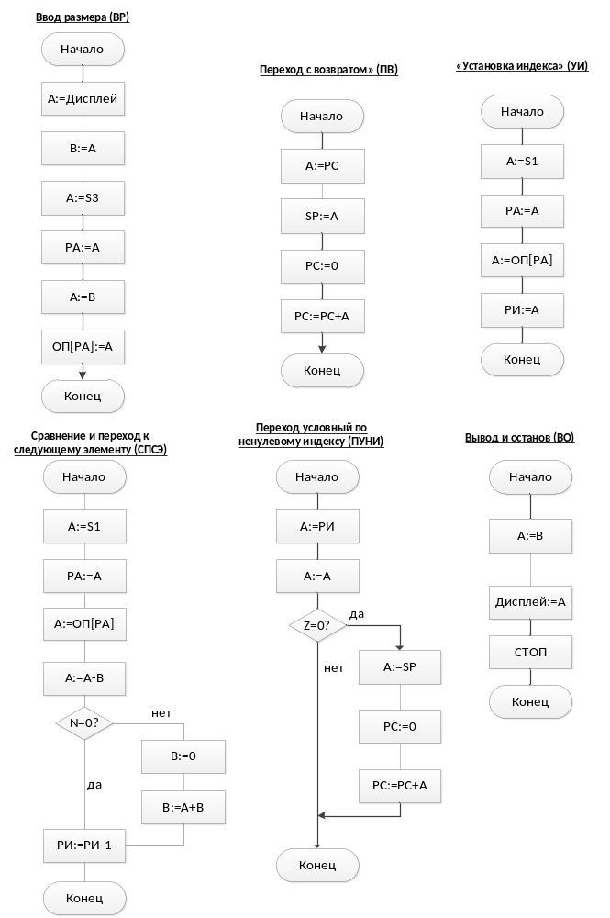

Система команд

Формат команд | Мнемокод | КОП | Примечание
1 | 2 | 3 | 4
КОП --- S3 | ВР | 0111 | «Ввод размера»  Дисплей → ОП[S3]
КОП R --- | ПВ | 0010 | «Переход с возвратом»  (переход к подпрограмме)  Стек → PC
КОП --- S1 | УИ | 0001 | «Установка индекса»  ОП [S1] → РИ
КОП --- S1 | СПСЭ | 0011 | «Сравнение и переход к следующему элементу»  ОП[S1], если ОП[S1] >B  В =  B, если ОП[S1] <= B
КОП --- S1 | ПУНИ | 0100 | «Переход условный по ненулевому индексу»  S1+1, если i≠0,  PC: =  Стек, если i=0
КОП --- А | ВО | 0000 | «Вывод и останов»  А → Дисплей

- Обобщенная микропрограмма
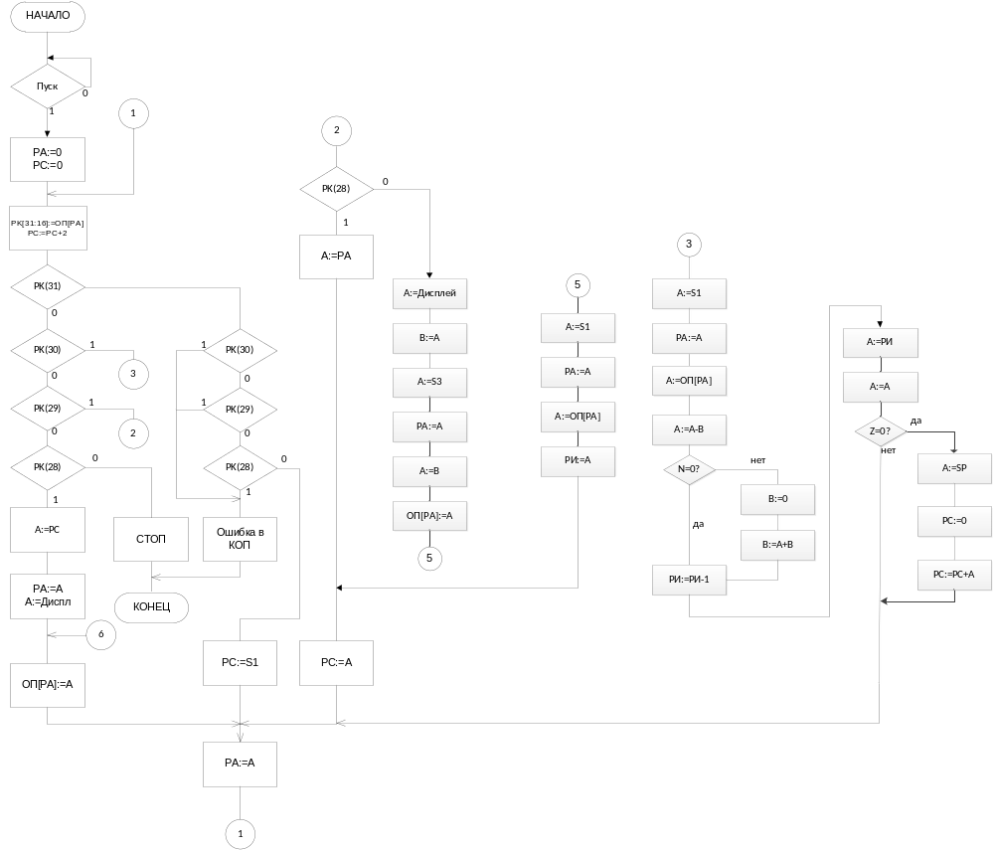

- Закодированный граф микропрограммы
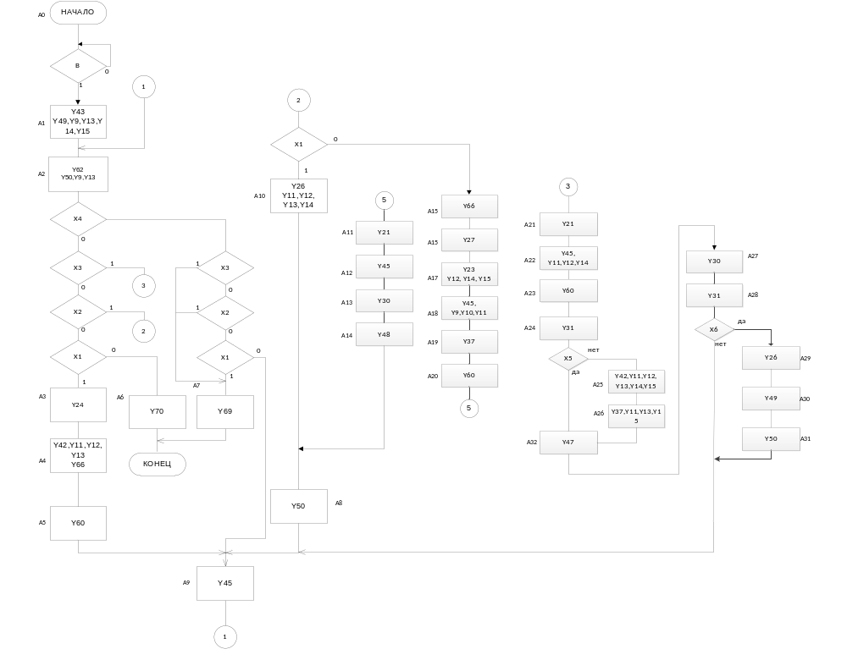
- Списки переходов.

В соответствии с закодированным графом разрабатываем управляющий автомат по схеме Мура и строим списки переходов. Списки переходов содержат всю информацию, необходимую для построения управляющего автомата ЦУУ.

№ пп | Исходное состояние | Код | Следующее состояние | Код | Входные сигналы | Сигналы возбуждения | Выходные сигналы
 | a0 | 000000 | a0 | 000000 | 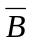 | --- | ---
 | a0 | 000000 | a1 | 000001 | B | D1 | ---
 | a1 | 000001 | a2 | 000010 | --- | D2 | y9, y13, y14, y15, y43, y58
 | a2 | 000010 | a3 | 000011 | 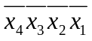 | D1, D2 | y9, y13,y58,y62
 | a2 | 000010 | а9 | 001001 | 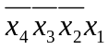 | D1, D4 | y9, y13,y58,y62
 | a2 | 000010 | a10 | 001010 | 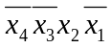 | D2, D4 | y9, y13,y58,y62
 | a2 | 000010 | a11 | 001011 | 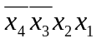 | D1, D2, D4 | y9, y13,y58,y62
 | a2 | 000010 | a13 | 001101 | 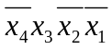 | D1, D3, D4 | y9, y13,y58,y62
 | a2 | 000010 | a19 | 010011 | 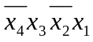 | D1, D2, D5 | y9, y13,y58,y62
 | a2 | 000010 | a23 | 010111 | 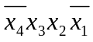 | D1, D2, D3, D5 | y9, y13,y58,y62
 | a2 | 000010 | a26 | 011010 | 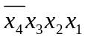 | D2, D4, D5 | y9, y13,y58,y62
 | a2 | 000010 | a59 | 111011 | 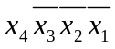 | D1, D2, D4, D5, D6 | y9, y13,y58,y62
 | a2 | 000010 | a61 | 111101 | 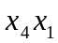 | D1, D3, D4, D5, D6 | y9, y13,y58,y62
 | a3 | 000011 | a4 | 000100 | --- | D3 | y66
 | a4 | 000100 | a7 | 000111 | --- | D1, D2, D3 | y56
 | a5 | 000101 | a6 | 000110 | --- | D2, D3 | y30
 | a6 | 000110 | a7 | 000111 | --- | D1, D2, D3 | y9, y11, y13, y15, y58
 | a7 | 000111 | a8 | 001000 | --- | D3 | y9, y29
 | a8 | 001000 | a2 | 000010 | --- | D2 | y11, y12, y13, y14, y15, y42
 | a9 | 001001 | a7 | 000111 | --- | D1, D2, D3 | y55
 | a10 | 001010 | a0 | 000000 | --- | --- | y70
 | a11 | 001011 | a12 | 001100 | --- | D3, D4 | y27
 | a12 | 001100 | a7 | 000111 | --- | D1, D2, D3 | y67
 | a13 | 001101 | a14 | 001110 | --- | D2, D3, D4 | y38
 | a14 | 001110 | a15 | 001111 | --- | D1, D2, D3, D4 | y11, y13, y15, y42
 | a15 | 001111 | a16 | 010000 | --- | D5 | y9, y29
 | a16 | 010000 | a17 | 010001 | --- | D1, D5 | y60
 | a17 | 010001 | a18 | 010010 | --- | D2, D5 | y27
 | a18 | 010010 | a7 | 000111 | --- | D1, D2, D3 | y9, y11, y13, y15, y58
 | a19 | 010011 | a20 | 010100 | --- | D3, D5 | y38
 | a20 | 010100 | a21 | 010101 | --- | D1, D3, D5 | y11, y13, y15, y42
 | a21 | 010101 | a22 | 010110 | --- | D2, D3, D5 | y30
 | a22 | 010110 | a7 | 000111 | --- | D1, D2, D3 | y9, y11, y13, y15, y58
 | a23 | 010111 | a62 | 111110 | --- | D2, D3, D4, D5, D6 | y35
 | a24 | 011000 | a25 | 011001 | --- | D1, D4, D5 | y27
 | a25 | 011001 | a7 | 000111 | --- | D1, D2, D3 | y9, y11, y13, y15, y58
 | a26 | 011010 | a27 | 011011 | --- | D1, D2, D4, D5 | y7, y9, y11, y12, y13, y14, y58
 | a27 | 011011 | a28 | 011100 | --- | D3, D4, D5 | y8, y29
 | a28 | 011100 | a29 | 011101 | --- | D1, D3, D4, D5 | y11, y12, y13, y14, y15 y37
 | a29 | 011101 | a30 | 011110 | --- | D2, D3, D4, D5 | y7, y9, y29
 | a30 | 011110 | a31 | 011111 | --- | D1, D2, D3, D4, D5 | y11, y14, y42
 | a31 | 011111 | a32 | 100000 | --- | D6 | y30
 | a32 | 100000 | a33 | 100001 | --- | D1, D6 | y56
 | a33 | 011000 | a25 | 011001 | --- | D1, D4, D5 | y27

Синтез управляющего автомата.
Синтезируем управляющий автомат на основе программируемых логических матриц и регистра, включенного в режиме записи по тактовому сигналу.

Определение разрядности памяти УА.
Разрядность памяти можно определить по формуле:
K = log₂N, где N – число состояний автомата (N = 33).
K = 6.

Определение необходимого числа ПЛМ для реализации УА.
Используемые в данной работе ПЛМ имеют 16 входов, 8 выходов и 68 конъюнкций.
Необходимое число Q ПЛМ можно определить по формуле:
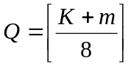, где m – число управляющих сигналов, формируемых в УА.
m = 28:
Y7, Y8, Y9, Y10, Y11, Y12, Y13, Y14, Y15, Y27, Y28, Y29, Y30, Y31, Y37, Y38, Y42, Y43, Y55, Y56, Y57, Y58, Y60, Y62, Y66, Y67, Y69, Y70

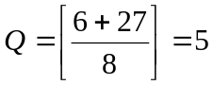
10. Таблицы соединений ПЛМ. ПЛМ-1.
# | Входные сигналы |  |  |  |  |  |  |  |  |  |  |  |  |  |  |  | Выходные сигналы
# | F6 | F5 | F4 | F3 | F2 | F1 | Z | N | B | X4 | X3 | X2 | X1 |  |  |  | D6 | D5 | D4 | D3 | D2 | D1 | Y7 | Y8
1 | 0 | 0 | 0 | 0 | 0 | 0 |  |  | 0
2 | 0 | 0 | 0 | 0 | 0 | 0 |  |  | 1 |  |  |  |  |  |  |  |  |  |  |  |  | 1
3 | 0 | 0 | 0 | 0 | 0 | 1 |  |  |  |  |  |  |  |  |  |  |  |  |  |  | 1
4 | 0 | 0 | 0 | 0 | 1 | 0 |  |  |  | 0 | 0 | 0 | 0 |  |  |  |  |  |  |  | 1 | 1
5 | 0 | 0 | 0 | 0 | 1 | 0 |  |  |  | 0 | 0 | 0 | 1 |  |  |  |  |  | 1 |  |  | 1
6 | 0 | 0 | 0 | 0 | 1 | 0 |  |  |  | 0 | 0 | 1 | 0 |  |  |  |  |  | 1 |  | 1
7 | 0 | 0 | 0 | 0 | 1 | 0 |  |  |  | 0 | 0 | 1 | 1 |  |  |  |  |  | 1 |  | 1 | 1
8 | 0 | 0 | 0 | 0 | 1 | 0 |  |  |  | 0 | 1 | 0 | 0 |  |  |  |  |  | 1 | 1 |  | 1
9 | 0 | 0 | 0 | 0 | 1 | 0 |  |  |  | 0 | 1 | 0 | 1 |  |  |  |  | 1 |  |  | 1 | 1
10 | 0 | 0 | 0 | 0 | 1 | 0 |  |  |  | 0 | 1 | 1 | 0 |  |  |  |  | 1 |  | 1 | 1 | 1
11 | 0 | 0 | 0 | 0 | 1 | 0 |  |  |  | 0 | 1 | 1 | 1 |  |  |  |  | 1 | 1 |  | 1
12 | 0 | 0 | 0 | 0 | 1 | 0 |  |  |  | 1 | 0 | 0 | 0 |  |  |  | 1 | 1 | 1 |  | 1 | 1
13 | 0 | 0 | 0 | 0 | 1 | 0 |  |  |  | 1 |  |  | 1 |  |  |  | 1 | 1 | 1 | 1 |  | 1
14 | 0 | 0 | 0 | 0 | 1 | 1 |  |  |  |  |  |  |  |  |  |  |  |  |  | 1
15 | 0 | 0 | 0 | 1 | 0 | 0 |  |  |  |  |  |  |  |  |  |  |  |  |  | 1 | 1 | 1
16 | 0 | 0 | 0 | 1 | 0 | 1 |  |  |  |  |  |  |  |  |  |  |  |  |  | 1 | 1
17 | 0 | 0 | 0 | 1 | 1 | 0 |  |  |  |  |  |  |  |  |  |  |  |  |  | 1 | 1 | 1
18 | 0 | 0 | 0 | 1 | 1 | 1 |  |  |  |  |  |  |  |  |  |  |  |  |  | 1
19 | 0 | 0 | 1 | 0 | 0 | 0 |  |  |  |  |  |  |  |  |  |  |  |  |  |  | 1
20 | 0 | 0 | 1 | 0 | 0 | 1 |  |  |  |  |  |  |  |  |  |  |  |  |  | 1 | 1 | 1
21 | 0 | 0 | 1 | 0 | 1 | 0
22 | 0 | 0 | 1 | 0 | 1 | 1 |  |  |  |  |  |  |  |  |  |  |  |  | 1 | 1
23 | 0 | 0 | 1 | 1 | 0 | 0 |  |  |  |  |  |  |  |  |  |  |  |  |  | 1 | 1 | 1
24 | 0 | 0 | 1 | 1 | 0 | 1 |  |  |  |  |  |  |  |  |  |  |  |  | 1 | 1 | 1
25 | 0 | 0 | 1 | 1 | 1 | 0 |  |  |  |  |  |  |  |  |  |  |  |  | 1 | 1 | 1 | 1
26 | 0 | 0 | 1 | 1 | 1 | 1 |  |  |  |  |  |  |  |  |  |  |  | 1
27 | 0 | 1 | 0 | 0 | 0 | 0 |  |  |  |  |  |  |  |  |  |  |  | 1 |  |  |  | 1
28 | 0 | 1 | 0 | 0 | 0 | 1 |  |  |  |  |  |  |  |  |  |  |  | 1 |  |  | 1
29 | 0 | 1 | 0 | 0 | 1 | 0 |  |  |  |  |  |  |  |  |  |  |  |  |  | 1 | 1 | 1
30 | 0 | 1 | 0 | 0 | 1 | 1 |  |  |  |  |  |  |  |  |  |  |  | 1 |  | 1
31 | 0 | 1 | 0 | 1 | 0 | 0 |  |  |  |  |  |  |  |  |  |  |  | 1 |  | 1 |  | 1
32 | 0 | 1 | 0 | 1 | 0 | 1 |  |  |  |  |  |  |  |  |  |  |  | 1 |  | 1 | 1
33 | 0 | 1 | 0 | 1 | 1 | 0 |  |  |  |  |  |  |  |  |  |  |  |  |  | 1 | 1 | 1
34 | 0 | 1 | 0 | 1 | 1 | 1 |  |  |  |  |  |  |  |  |  |  | 1 | 1 | 1 | 1 | 1 |  | 1
35 | 0 | 1 | 0 | 1 | 1 | 1 | 0 |  |  |  |  |  |  |  |  |  |  | 1 | 1 |  |  |  | 1
36 | 0 | 1 | 1 | 0 | 0 | 0 |  |  |  |  |  |  |  |  |  |  |  | 1 | 1 |  |  | 1
37 | 0 | 1 | 1 | 0 | 0 | 1 |  |  |  |  |  |  |  |  |  |  |  |  |  | 1 | 1 | 1
38 | 0 | 1 | 1 | 0 | 1 | 0 |  |  |  |  |  |  |  |  |  |  |  | 1 | 1 |  | 1 | 1 | 1
39 | 0 | 1 | 1 | 0 | 1 | 1 |  |  |  |  |  |  |  |  |  |  |  | 1 | 1 | 1 |  |  |  | 1
40 | 0 | 1 | 1 | 1 | 0 | 0 |  |  |  |  |  |  |  |  |  |  |  | 1 | 1 | 1 |  | 1
41 | 0 | 1 | 1 | 1 | 0 | 1 |  |  |  |  |  |  |  |  |  |  |  | 1 | 1 | 1 | 1 |  | 1
42 | 0 | 1 | 1 | 1 | 1 | 0 |  |  |  |  |  |  |  |  |  |  |  | 1 | 1 | 1 | 1 | 1
43 | 0 | 1 | 1 | 1 | 1 | 1 |  |  |  |  |  |  |  |  |  |  | 1
44 | 1 | 0 | 0 | 0 | 0 | 0 |  |  |  |  |  |  |  |  |  |  | 1 |  |  |  |  | 1
45 | 1 | 0 | 0 | 0 | 0 | 1 |  |  |  |  |  |  |  |  |  |  | 1 |  |  |  | 1 |  | 1 | 1
46 | 1 | 0 | 0 | 0 | 1 | 0 |  |  |  |  |  |  |  |  |  |  | 1 |  |  |  | 1 | 1
47 | 1 | 0 | 0 | 0 | 1 | 1 |  |  |  |  |  |  |  |  |  |  | 1 |  |  | 1 |  |  | 1
48 | 1 | 0 | 0 | 1 | 0 | 0 |  |  |  |  |  |  |  |  |  |  | 1 |  |  | 1 |  | 1
49 | 1 | 0 | 0 | 1 | 0 | 1 |  |  |  |  |  |  |  |  |  |  | 1 |  |  | 1 | 1
50 | 1 | 0 | 0 | 1 | 1 | 0 |  |  |  |  |  |  |  |  |  |  | 1 |  |  | 1 | 1 | 1
51 | 1 | 0 | 0 | 1 | 1 | 1 |  |  |  |  |  |  |  |  |  |  | 1 |  | 1 |  |  |  |  | 1
52 | 1 | 0 | 1 | 0 | 0 | 0 |  |  |  |  |  |  |  |  |  |  | 1 |  | 1 |  |  | 1
53 | 1 | 0 | 1 | 0 | 0 | 1 |  |  |  |  |  |  |  |  |  |  | 1 |  | 1 |  | 1
54 | 1 | 0 | 1 | 0 | 1 | 0 |  | 1 |  |  |  |  |  |  |  |  | 1 | 1 |  |  |  | 1
55 | 1 | 0 | 1 | 0 | 1 | 0 |  | 0 |  |  |  |  |  |  |  |  | 1 |  | 1 |  | 1 | 1
56 | 1 | 0 | 1 | 0 | 1 | 1 |  |  |  |  |  |  |  |  |  |  | 1 |  | 1 | 1 |  |  | 1 | 1
57 | 1 | 0 | 1 | 1 | 0 | 0 |  |  |  |  |  |  |  |  |  |  | 1 |  | 1 | 1 |  | 1
58 | 1 | 0 | 1 | 1 | 0 | 1 |  |  |  |  |  |  |  |  |  |  | 1 |  | 1 | 1 | 1
59 | 1 | 0 | 1 | 1 | 1 | 0 |  | 1 |  |  |  |  |  |  |  |  | 1 | 1 |  |  |  | 1
60 | 1 | 0 | 1 | 1 | 1 | 0 |  | 0 |  |  |  |  |  |  |  |  | 1 |  | 1 | 1 | 1 | 1
61 | 1 | 0 | 1 | 1 | 1 | 1 |  |  |  |  |  |  |  |  |  |  | 1 | 1
62 | 1 | 1 | 0 | 0 | 0 | 0 |  |  |  |  |  |  |  |  |  |  | 1 | 1 |  |  |  | 1 | 1 | 1
63 | 1 | 1 | 0 | 0 | 0 | 1 |  |  |  |  |  |  |  |  |  |  | 1 | 1 |  |  | 1 |  |  | 1
64 | 1 | 1 | 0 | 0 | 1 | 0 |  |  |  |  |  |  |  |  |  |  | 1 | 1 |  |  | 1 | 1
65 | 1 | 1 | 0 | 0 | 1 | 1 |  |  |  |  |  |  |  |  |  |  | 1 | 1 |  | 1
66 | 1 | 1 | 0 | 1 | 0 | 0 |  | 1 |  |  |  |  |  |  |  |  |  |  |  | 1 | 1 | 1
67 | 1 | 1 | 0 | 1 | 0 | 0 |  | 0 |  |  |  |  |  |  |  |  | 1 | 1 |  | 1 |  | 1
68 | 1 | 1 | 0 | 1 | 0 | 1 |  |  |  |  |  |  |  |  |  |  | 1 | 1 |  | 1 | 1 |  | 1 | 1

# | Входные сигналы |  |  |  |  |  |  |  |  |  |  |  |  |  |  |  | Выходные сигналы
# | F6 | F5 | F4 | F3 | F2 | F1 | Z | N | B | X4 | X3 | X2 | X1 |  |  |  | y9 | y10 | y11 | y12 | y13 | y14 | y15 | y27
1 | 0 | 0 | 0 | 0 | 0 | 0 |  |  | 0
2 | 0 | 0 | 0 | 0 | 0 | 0 |  |  | 1
3 | 0 | 0 | 0 | 0 | 0 | 1 |  |  |  |  |  |  |  |  |  |  | 1 |  |  |  | 1 | 1 | 1
4 | 0 | 0 | 0 | 0 | 1 | 0 |  |  |  | 0 | 0 | 0 | 0 |  |  |  | 1 |  |  |  | 1
5 | 0 | 0 | 0 | 0 | 1 | 0 |  |  |  | 0 | 0 | 0 | 1 |  |  |  | 1 |  |  |  | 1
6 | 0 | 0 | 0 | 0 | 1 | 0 |  |  |  | 0 | 0 | 1 | 0 |  |  |  | 1 |  |  |  | 1
7 | 0 | 0 | 0 | 0 | 1 | 0 |  |  |  | 0 | 0 | 1 | 1 |  |  |  | 1 |  |  |  | 1
8 | 0 | 0 | 0 | 0 | 1 | 0 |  |  |  | 0 | 1 | 0 | 0 |  |  |  | 1 |  |  |  | 1
9 | 0 | 0 | 0 | 0 | 1 | 0 |  |  |  | 0 | 1 | 0 | 1 |  |  |  | 1 |  |  |  | 1
10 | 0 | 0 | 0 | 0 | 1 | 0 |  |  |  | 0 | 1 | 1 | 0 |  |  |  | 1 |  |  |  | 1
11 | 0 | 0 | 0 | 0 | 1 | 0 |  |  |  | 0 | 1 | 1 | 1 |  |  |  | 1 |  |  |  | 1
12 | 0 | 0 | 0 | 0 | 1 | 0 |  |  |  | 1 | 0 | 0 | 0 |  |  |  | 1 |  |  |  | 1
13 | 0 | 0 | 0 | 0 | 1 | 0 |  |  |  | 1 |  |  | 1 |  |  |  | 1 |  |  |  | 1
14 | 0 | 0 | 0 | 0 | 1 | 1
15 | 0 | 0 | 0 | 1 | 0 | 0
16 | 0 | 0 | 0 | 1 | 0 | 1
17 | 0 | 0 | 0 | 1 | 1 | 0 |  |  |  |  |  |  |  |  |  |  | 1 |  | 1 |  | 1 |  | 1
18 | 0 | 0 | 0 | 1 | 1 | 1 |  |  |  |  |  |  |  |  |  |  | 1
19 | 0 | 0 | 1 | 0 | 0 | 0 |  |  |  |  |  |  |  |  |  |  |  |  | 1 | 1 | 1 | 1 | 1
20 | 0 | 0 | 1 | 0 | 0 | 1
21 | 0 | 0 | 1 | 0 | 1 | 0
22 | 0 | 0 | 1 | 0 | 1 | 1 |  |  |  |  |  |  |  |  |  |  |  |  |  |  |  |  |  | 1
23 | 0 | 0 | 1 | 1 | 0 | 0
24 | 0 | 0 | 1 | 1 | 0 | 1
25 | 0 | 0 | 1 | 1 | 1 | 0 |  |  |  |  |  |  |  |  |  |  |  |  | 1 |  | 1 |  | 1
26 | 0 | 0 | 1 | 1 | 1 | 1 |  |  |  |  |  |  |  |  |  |  | 1
27 | 0 | 1 | 0 | 0 | 0 | 0
28 | 0 | 1 | 0 | 0 | 0 | 1 |  |  |  |  |  |  |  |  |  |  |  |  |  |  |  |  |  | 1
29 | 0 | 1 | 0 | 0 | 1 | 0 |  |  |  |  |  |  |  |  |  |  | 1 |  | 1 |  | 1 |  | 1
30 | 0 | 1 | 0 | 0 | 1 | 1
31 | 0 | 1 | 0 | 1 | 0 | 0 |  |  |  |  |  |  |  |  |  |  |  |  | 1 |  | 1 |  | 1
32 | 0 | 1 | 0 | 1 | 0 | 1
33 | 0 | 1 | 0 | 1 | 1 | 0 |  |  |  |  |  |  |  |  |  |  | 1 |  | 1 |  | 1 |  | 1
34 | 0 | 1 | 0 | 1 | 1 | 1 |  |  |  |  |  |  |  |  |  |  | 1
35 | 0 | 1 | 0 | 1 | 1 | 1 | 0 |  |  |  |  |  |  |  |  |  | 1
36 | 0 | 1 | 1 | 0 | 0 | 0 |  |  |  |  |  |  |  |  |  |  |  |  |  |  |  |  |  | 1
37 | 0 | 1 | 1 | 0 | 0 | 1 |  |  |  |  |  |  |  |  |  |  | 1 |  | 1 |  | 1 |  | 1
38 | 0 | 1 | 1 | 0 | 1 | 0 |  |  |  |  |  |  |  |  |  |  | 1 |  | 1 | 1 | 1 | 1
39 | 0 | 1 | 1 | 0 | 1 | 1
40 | 0 | 1 | 1 | 1 | 0 | 0 |  |  |  |  |  |  |  |  |  |  |  |  | 1 | 1 | 1 | 1 | 1
41 | 0 | 1 | 1 | 1 | 0 | 1 |  |  |  |  |  |  |  |  |  |  | 1
42 | 0 | 1 | 1 | 1 | 1 | 0 |  |  |  |  |  |  |  |  |  |  |  |  | 1 |  |  | 1
43 | 0 | 1 | 1 | 1 | 1 | 1
44 | 1 | 0 | 0 | 0 | 0 | 0
45 | 1 | 0 | 0 | 0 | 0 | 1
46 | 1 | 0 | 0 | 0 | 1 | 0 |  |  |  |  |  |  |  |  |  |  |  |  | 1 | 1 | 1 | 1 | 1
47 | 1 | 0 | 0 | 0 | 1 | 1 |  |  |  |  |  |  |  |  |  |  | 1
48 | 1 | 0 | 0 | 1 | 0 | 0 |  |  |  |  |  |  |  |  |  |  |  |  | 1 |  |  | 1
49 | 1 | 0 | 0 | 1 | 0 | 1
50 | 1 | 0 | 0 | 1 | 1 | 0 |  |  |  |  |  |  |  |  |  |  |  |  | 1 |  | 1 |  | 1
51 | 1 | 0 | 0 | 1 | 1 | 1 |  |  |  |  |  |  |  |  |  |  | 1
52 | 1 | 0 | 1 | 0 | 0 | 0 |  |  |  |  |  |  |  |  |  |  |  |  | 1 | 1 | 1 | 1 | 1
53 | 1 | 0 | 1 | 0 | 0 | 1 |  |  |  |  |  |  |  |  |  |  |  |  |  |  |  |  |  | 1
54 | 1 | 0 | 1 | 0 | 1 | 0 |  | 1 |  |  |  |  |  |  |  |  |  |  |  | 1 | 1
55 | 1 | 0 | 1 | 0 | 1 | 0 |  | 0 |  |  |  |  |  |  |  |  |  |  |  | 1 | 1
56 | 1 | 0 | 1 | 0 | 1 | 1 |  |  |  |  |  |  |  |  |  |  | 1
57 | 1 | 0 | 1 | 1 | 0 | 0 |  |  |  |  |  |  |  |  |  |  |  |  | 1 | 1 | 1 | 1 | 1
58 | 1 | 0 | 1 | 1 | 0 | 1 |  |  |  |  |  |  |  |  |  |  |  |  |  |  |  |  |  | 1
59 | 1 | 0 | 1 | 1 | 1 | 0 |  | 1 |  |  |  |  |  |  |  |  |  |  | 1 |  | 1
60 | 1 | 0 | 1 | 1 | 1 | 0 |  | 0 |  |  |  |  |  |  |  |  |  |  | 1 |  | 1
61 | 1 | 0 | 1 | 1 | 1 | 1 |  |  |  |  |  |  |  |  |  |  |  |  |  |  |  |  |  | 1
62 | 1 | 1 | 0 | 0 | 0 | 0 |  |  |  |  |  |  |  |  |  |  | 1 | 1 | 1 |  |  | 1
63 | 1 | 1 | 0 | 0 | 0 | 1 |  |  |  |  |  |  |  |  |  |  | 1
64 | 1 | 1 | 0 | 0 | 1 | 0 |  |  |  |  |  |  |  |  |  |  |  |  | 1 | 1 | 1 | 1 | 1
65 | 1 | 1 | 0 | 0 | 1 | 1
66 | 1 | 1 | 0 | 1 | 0 | 0 |  | 1 |  |  |  |  |  |  |  |  |  |  |  | 1 | 1
67 | 1 | 1 | 0 | 1 | 0 | 0 |  | 0 |  |  |  |  |  |  |  |  |  |  |  | 1 | 1
68 | 1 | 1 | 0 | 1 | 0 | 1 |  |  |  |  |  |  |  |  |  |  | 1
ПЛМ-2
ПЛМ-3
# | Входные сигналы |  |  |  |  |  |  |  |  |  |  |  |  |  |  |  | Выходные сигналы
# | F6 | F5 | F4 | F3 | F2 | F1 | Z | N | B | X4 | X3 | X2 | X1 |  |  |  | y28 | y29 | y30 | y31 | y37 | y38 | y42 | y43
1 | 0 | 0 | 0 | 0 | 0 | 0 |  |  | 0
2 | 0 | 0 | 0 | 0 | 0 | 0 |  |  | 1
3 | 0 | 0 | 0 | 0 | 0 | 1 |  |  |  |  |  |  |  |  |  |  |  |  |  |  |  |  |  | 1
4 | 0 | 0 | 0 | 0 | 1 | 0 |  |  |  | 0 | 0 | 0 | 0
5 | 0 | 0 | 0 | 0 | 1 | 0 |  |  |  | 0 | 0 | 0 | 1
6 | 0 | 0 | 0 | 0 | 1 | 0 |  |  |  | 0 | 0 | 1 | 0
7 | 0 | 0 | 0 | 0 | 1 | 0 |  |  |  | 0 | 0 | 1 | 1
8 | 0 | 0 | 0 | 0 | 1 | 0 |  |  |  | 0 | 1 | 0 | 0
9 | 0 | 0 | 0 | 0 | 1 | 0 |  |  |  | 0 | 1 | 0 | 1
10 | 0 | 0 | 0 | 0 | 1 | 0 |  |  |  | 0 | 1 | 1 | 0
11 | 0 | 0 | 0 | 0 | 1 | 0 |  |  |  | 0 | 1 | 1 | 1
12 | 0 | 0 | 0 | 0 | 1 | 0 |  |  |  | 1 | 0 | 0 | 0
13 | 0 | 0 | 0 | 0 | 1 | 0 |  |  |  | 1 |  |  | 1
14 | 0 | 0 | 0 | 0 | 1 | 1
15 | 0 | 0 | 0 | 1 | 0 | 0
16 | 0 | 0 | 0 | 1 | 0 | 1 |  |  |  |  |  |  |  |  |  |  |  |  | 1
17 | 0 | 0 | 0 | 1 | 1 | 0
18 | 0 | 0 | 0 | 1 | 1 | 1 |  |  |  |  |  |  |  |  |  |  |  | 1
19 | 0 | 0 | 1 | 0 | 0 | 0 |  |  |  |  |  |  |  |  |  |  |  |  |  |  |  |  | 1
20 | 0 | 0 | 1 | 0 | 0 | 1
21 | 0 | 0 | 1 | 0 | 1 | 0
22 | 0 | 0 | 1 | 0 | 1 | 1
23 | 0 | 0 | 1 | 1 | 0 | 0
24 | 0 | 0 | 1 | 1 | 0 | 1 |  |  |  |  |  |  |  |  |  |  |  |  |  |  |  | 1
25 | 0 | 0 | 1 | 1 | 1 | 0 |  |  |  |  |  |  |  |  |  |  |  |  |  |  |  |  | 1
26 | 0 | 0 | 1 | 1 | 1 | 1 |  |  |  |  |  |  |  |  |  |  |  | 1
27 | 0 | 1 | 0 | 0 | 0 | 0
28 | 0 | 1 | 0 | 0 | 0 | 1
29 | 0 | 1 | 0 | 0 | 1 | 0
30 | 0 | 1 | 0 | 0 | 1 | 1 |  |  |  |  |  |  |  |  |  |  |  |  |  |  |  | 1
31 | 0 | 1 | 0 | 1 | 0 | 0 |  |  |  |  |  |  |  |  |  |  |  |  |  |  |  |  | 1
32 | 0 | 1 | 0 | 1 | 0 | 1 |  |  |  |  |  |  |  |  |  |  |  |  | 1
33 | 0 | 1 | 0 | 1 | 1 | 0
34 | 0 | 1 | 0 | 1 | 1 | 1 |  |  |  |  |  |  |  |  |  |  |  | 1
35 | 0 | 1 | 0 | 1 | 1 | 1 | 0 |  |  |  |  |  |  |  |  |  |  | 1
36 | 0 | 1 | 1 | 0 | 0 | 0
37 | 0 | 1 | 1 | 0 | 0 | 1
38 | 0 | 1 | 1 | 0 | 1 | 0
39 | 0 | 1 | 1 | 0 | 1 | 1 |  |  |  |  |  |  |  |  |  |  |  | 1
40 | 0 | 1 | 1 | 1 | 0 | 0 |  |  |  |  |  |  |  |  |  |  |  |  |  |  | 1
41 | 0 | 1 | 1 | 1 | 0 | 1 |  |  |  |  |  |  |  |  |  |  |  | 1
42 | 0 | 1 | 1 | 1 | 1 | 0 |  |  |  |  |  |  |  |  |  |  |  |  |  |  |  |  | 1
43 | 0 | 1 | 1 | 1 | 1 | 1 |  |  |  |  |  |  |  |  |  |  |  |  | 1
44 | 1 | 0 | 0 | 0 | 0 | 0
45 | 1 | 0 | 0 | 0 | 0 | 1 |  |  |  |  |  |  |  |  |  |  |  | 1
46 | 1 | 0 | 0 | 0 | 1 | 0 |  |  |  |  |  |  |  |  |  |  |  |  |  |  | 1
47 | 1 | 0 | 0 | 0 | 1 | 1 |  |  |  |  |  |  |  |  |  |  |  | 1
48 | 1 | 0 | 0 | 1 | 0 | 0 |  |  |  |  |  |  |  |  |  |  |  |  |  |  |  |  | 1
49 | 1 | 0 | 0 | 1 | 0 | 1 |  |  |  |  |  |  |  |  |  |  |  |  | 1
50 | 1 | 0 | 0 | 1 | 1 | 0
51 | 1 | 0 | 0 | 1 | 1 | 1 |  |  |  |  |  |  |  |  |  |  |  | 1
52 | 1 | 0 | 1 | 0 | 0 | 0 |  |  |  |  |  |  |  |  |  |  |  |  |  |  | 1
53 | 1 | 0 | 1 | 0 | 0 | 1
54 | 1 | 0 | 1 | 0 | 1 | 0 |  | 1 |  |  |  |  |  |  |  |  |  |  |  | 1
55 | 1 | 0 | 1 | 0 | 1 | 0 |  | 0 |  |  |  |  |  |  |  |  |  |  |  | 1
56 | 1 | 0 | 1 | 0 | 1 | 1 |  |  |  |  |  |  |  |  |  |  |  | 1
57 | 1 | 0 | 1 | 1 | 0 | 0 |  |  |  |  |  |  |  |  |  |  |  |  |  |  | 1
58 | 1 | 0 | 1 | 1 | 0 | 1
59 | 1 | 0 | 1 | 1 | 1 | 0 |  | 1 |  |  |  |  |  |  |  |  |  |  |  | 1
60 | 1 | 0 | 1 | 1 | 1 | 0 |  | 0 |  |  |  |  |  |  |  |  |  |  |  | 1
61 | 1 | 0 | 1 | 1 | 1 | 1
62 | 1 | 1 | 0 | 0 | 0 | 0
63 | 1 | 1 | 0 | 0 | 0 | 1 |  |  |  |  |  |  |  |  |  |  |  | 1
64 | 1 | 1 | 0 | 0 | 1 | 0 |  |  |  |  |  |  |  |  |  |  |  |  |  |  | 1
65 | 1 | 1 | 0 | 0 | 1 | 1 |  |  |  |  |  |  |  |  |  |  | 1
66 | 1 | 1 | 0 | 1 | 0 | 0 |  | 1 |  |  |  |  |  |  |  |  |  |  |  | 1
67 | 1 | 1 | 0 | 1 | 0 | 0 |  | 0 |  |  |  |  |  |  |  |  |  |  |  | 1
68 | 1 | 1 | 0 | 1 | 0 | 1 |  |  |  |  |  |  |  |  |  |  |  | 1

# | Входные сигналы |  |  |  |  |  |  |  |  |  |  |  |  |  |  |  | Выходные сигналы
# | F6 | F5 | F4 | F3 | F2 | F1 | Z | N | B | X4 | X3 | X2 | X1 |  |  |  | y55 | y56 | y57 | y58 | y60 | y62 | y66 | y67
1 | 0 | 0 | 0 | 0 | 0 | 0 |  |  | 0
2 | 0 | 0 | 0 | 0 | 0 | 0 |  |  | 1
3 | 0 | 0 | 0 | 0 | 0 | 1 |  |  |  |  |  |  |  |  |  |  |  |  |  | 1
4 | 0 | 0 | 0 | 0 | 1 | 0 |  |  |  | 0 | 0 | 0 | 0 |  |  |  |  |  |  | 1 |  | 1
5 | 0 | 0 | 0 | 0 | 1 | 0 |  |  |  | 0 | 0 | 0 | 1 |  |  |  |  |  |  | 1 |  | 1
6 | 0 | 0 | 0 | 0 | 1 | 0 |  |  |  | 0 | 0 | 1 | 0 |  |  |  |  |  |  | 1 |  | 1
7 | 0 | 0 | 0 | 0 | 1 | 0 |  |  |  | 0 | 0 | 1 | 1 |  |  |  |  |  |  | 1 |  | 1
8 | 0 | 0 | 0 | 0 | 1 | 0 |  |  |  | 0 | 1 | 0 | 0 |  |  |  |  |  |  | 1 |  | 1
9 | 0 | 0 | 0 | 0 | 1 | 0 |  |  |  | 0 | 1 | 0 | 1 |  |  |  |  |  |  | 1 |  | 1
10 | 0 | 0 | 0 | 0 | 1 | 0 |  |  |  | 0 | 1 | 1 | 0 |  |  |  |  |  |  | 1 |  | 1
11 | 0 | 0 | 0 | 0 | 1 | 0 |  |  |  | 0 | 1 | 1 | 1 |  |  |  |  |  |  | 1 |  | 1
12 | 0 | 0 | 0 | 0 | 1 | 0 |  |  |  | 1 | 0 | 0 | 0 |  |  |  |  |  |  | 1 |  | 1
13 | 0 | 0 | 0 | 0 | 1 | 0 |  |  |  | 1 |  |  | 1 |  |  |  |  |  |  | 1 |  | 1
14 | 0 | 0 | 0 | 0 | 1 | 1 |  |  |  |  |  |  |  |  |  |  |  |  |  |  |  |  | 1
15 | 0 | 0 | 0 | 1 | 0 | 0 |  |  |  |  |  |  |  |  |  |  |  | 1
16 | 0 | 0 | 0 | 1 | 0 | 1
17 | 0 | 0 | 0 | 1 | 1 | 0 |  |  |  |  |  |  |  |  |  |  |  |  |  | 1
18 | 0 | 0 | 0 | 1 | 1 | 1
19 | 0 | 0 | 1 | 0 | 0 | 0
20 | 0 | 0 | 1 | 0 | 0 | 1 |  |  |  |  |  |  |  |  |  |  | 1
21 | 0 | 0 | 1 | 0 | 1 | 0
22 | 0 | 0 | 1 | 0 | 1 | 1
23 | 0 | 0 | 1 | 1 | 0 | 0 |  |  |  |  |  |  |  |  |  |  |  |  |  |  |  |  |  | 1
24 | 0 | 0 | 1 | 1 | 0 | 1
25 | 0 | 0 | 1 | 1 | 1 | 0
26 | 0 | 0 | 1 | 1 | 1 | 1
27 | 0 | 1 | 0 | 0 | 0 | 0 |  |  |  |  |  |  |  |  |  |  |  |  |  |  | 1
28 | 0 | 1 | 0 | 0 | 0 | 1
29 | 0 | 1 | 0 | 0 | 1 | 0 |  |  |  |  |  |  |  |  |  |  |  |  |  | 1
30 | 0 | 1 | 0 | 0 | 1 | 1
31 | 0 | 1 | 0 | 1 | 0 | 0
32 | 0 | 1 | 0 | 1 | 0 | 1
33 | 0 | 1 | 0 | 1 | 1 | 0 |  |  |  |  |  |  |  |  |  |  |  |  |  | 1
34 | 0 | 1 | 0 | 1 | 1 | 1
35 | 0 | 1 | 0 | 1 | 1 | 1 | 0
36 | 0 | 1 | 1 | 0 | 0 | 0
37 | 0 | 1 | 1 | 0 | 0 | 1 |  |  |  |  |  |  |  |  |  |  |  |  |  | 1
38 | 0 | 1 | 1 | 0 | 1 | 0 |  |  |  |  |  |  |  |  |  |  |  |  |  | 1
39 | 0 | 1 | 1 | 0 | 1 | 1
40 | 0 | 1 | 1 | 1 | 0 | 0
41 | 0 | 1 | 1 | 1 | 0 | 1
42 | 0 | 1 | 1 | 1 | 1 | 0
43 | 0 | 1 | 1 | 1 | 1 | 1
44 | 1 | 0 | 0 | 0 | 0 | 0
45 | 1 | 0 | 0 | 0 | 0 | 1
46 | 1 | 0 | 0 | 0 | 1 | 0
47 | 1 | 0 | 0 | 0 | 1 | 1
48 | 1 | 0 | 0 | 1 | 0 | 0
49 | 1 | 0 | 0 | 1 | 0 | 1
50 | 1 | 0 | 0 | 1 | 1 | 0 |  |  |  |  |  |  |  |  |  |  |  |  | 1
51 | 1 | 0 | 0 | 1 | 1 | 1
52 | 1 | 0 | 1 | 0 | 0 | 0
53 | 1 | 0 | 1 | 0 | 0 | 1
54 | 1 | 0 | 1 | 0 | 1 | 0 |  | 1
55 | 1 | 0 | 1 | 0 | 1 | 0 |  | 0
56 | 1 | 0 | 1 | 0 | 1 | 1
57 | 1 | 0 | 1 | 1 | 0 | 0
58 | 1 | 0 | 1 | 1 | 0 | 1
59 | 1 | 0 | 1 | 1 | 1 | 0 |  | 1
60 | 1 | 0 | 1 | 1 | 1 | 0 |  | 0
61 | 1 | 0 | 1 | 1 | 1 | 1
62 | 1 | 1 | 0 | 0 | 0 | 0 |  |  |  |  |  |  |  |  |  |  |  |  |  | 1
63 | 1 | 1 | 0 | 0 | 0 | 1
64 | 1 | 1 | 0 | 0 | 1 | 0
65 | 1 | 1 | 0 | 0 | 1 | 1
66 | 1 | 1 | 0 | 1 | 0 | 0 |  | 1
67 | 1 | 1 | 0 | 1 | 0 | 0 |  | 0
68 | 1 | 1 | 0 | 1 | 0 | 1
ПЛМ-4

ПЛМ-5
# | Входные сигналы |  |  |  |  |  |  |  |  |  |  |  |  |  |  |  | Выходные сигналы
# | F6 | F5 | F4 | F3 | F2 | F1 | Z | N | B | X4 | X3 | X2 | X1 |  |  |  | y69 | y70
1 | 0 | 0 | 0 | 0 | 0 | 0 |  |  | 0
2 | 0 | 0 | 0 | 0 | 0 | 0 |  |  | 1
3 | 0 | 0 | 0 | 0 | 0 | 1
4 | 0 | 0 | 0 | 0 | 1 | 0 |  |  |  | 0 | 0 | 0 | 0
5 | 0 | 0 | 0 | 0 | 1 | 0 |  |  |  | 0 | 0 | 0 | 1
6 | 0 | 0 | 0 | 0 | 1 | 0 |  |  |  | 0 | 0 | 1 | 0
7 | 0 | 0 | 0 | 0 | 1 | 0 |  |  |  | 0 | 0 | 1 | 1
8 | 0 | 0 | 0 | 0 | 1 | 0 |  |  |  | 0 | 1 | 0 | 0
9 | 0 | 0 | 0 | 0 | 1 | 0 |  |  |  | 0 | 1 | 0 | 1
10 | 0 | 0 | 0 | 0 | 1 | 0 |  |  |  | 0 | 1 | 1 | 0
11 | 0 | 0 | 0 | 0 | 1 | 0 |  |  |  | 0 | 1 | 1 | 1
12 | 0 | 0 | 0 | 0 | 1 | 0 |  |  |  | 1 | 0 | 0 | 0
13 | 0 | 0 | 0 | 0 | 1 | 0 |  |  |  | 1 |  |  | 1
14 | 0 | 0 | 0 | 0 | 1 | 1
15 | 0 | 0 | 0 | 1 | 0 | 0
16 | 0 | 0 | 0 | 1 | 0 | 1
17 | 0 | 0 | 0 | 1 | 1 | 0
18 | 0 | 0 | 0 | 1 | 1 | 1
19 | 0 | 0 | 1 | 0 | 0 | 0
20 | 0 | 0 | 1 | 0 | 0 | 1
21 | 0 | 0 | 1 | 0 | 1 | 0 |  |  |  |  |  |  |  |  |  |  |  | 1
22 | 0 | 0 | 1 | 0 | 1 | 1
23 | 0 | 0 | 1 | 1 | 0 | 0
24 | 0 | 0 | 1 | 1 | 0 | 1
25 | 0 | 0 | 1 | 1 | 1 | 0
26 | 0 | 0 | 1 | 1 | 1 | 1
27 | 0 | 1 | 0 | 0 | 0 | 0
28 | 0 | 1 | 0 | 0 | 0 | 1
29 | 0 | 1 | 0 | 0 | 1 | 0
30 | 0 | 1 | 0 | 0 | 1 | 1
31 | 0 | 1 | 0 | 1 | 0 | 0
32 | 0 | 1 | 0 | 1 | 0 | 1
33 | 0 | 1 | 0 | 1 | 1 | 0
34 | 0 | 1 | 0 | 1 | 1 | 1
35 | 0 | 1 | 0 | 1 | 1 | 1 | 0
36 | 0 | 1 | 1 | 0 | 0 | 0
37 | 0 | 1 | 1 | 0 | 0 | 1
38 | 0 | 1 | 1 | 0 | 1 | 0
39 | 0 | 1 | 1 | 0 | 1 | 1
40 | 0 | 1 | 1 | 1 | 0 | 0
41 | 0 | 1 | 1 | 1 | 0 | 1
42 | 0 | 1 | 1 | 1 | 1 | 0
43 | 0 | 1 | 1 | 1 | 1 | 1
44 | 1 | 0 | 0 | 0 | 0 | 0
45 | 1 | 0 | 0 | 0 | 0 | 1
46 | 1 | 0 | 0 | 0 | 1 | 0
47 | 1 | 0 | 0 | 0 | 1 | 1
48 | 1 | 0 | 0 | 1 | 0 | 0
49 | 1 | 0 | 0 | 1 | 0 | 1
50 | 1 | 0 | 0 | 1 | 1 | 0
51 | 1 | 0 | 0 | 1 | 1 | 1
52 | 1 | 0 | 1 | 0 | 0 | 0
53 | 1 | 0 | 1 | 0 | 0 | 1
54 | 1 | 0 | 1 | 0 | 1 | 0 |  | 1
55 | 1 | 0 | 1 | 0 | 1 | 0 |  | 0
56 | 1 | 0 | 1 | 0 | 1 | 1
57 | 1 | 0 | 1 | 1 | 0 | 0
58 | 1 | 0 | 1 | 1 | 0 | 1
59 | 1 | 0 | 1 | 1 | 1 | 0 |  | 1
60 | 1 | 0 | 1 | 1 | 1 | 0 |  | 0
61 | 1 | 0 | 1 | 1 | 1 | 1
62 | 1 | 1 | 0 | 0 | 0 | 0
63 | 1 | 1 | 0 | 0 | 0 | 1
64 | 1 | 1 | 0 | 0 | 1 | 0
65 | 1 | 1 | 0 | 0 | 1 | 1
66 | 1 | 1 | 0 | 1 | 0 | 0 |  | 1
67 | 1 | 1 | 0 | 1 | 0 | 0 |  | 0
68 | 1 | 1 | 0 | 1 | 0 | 1

- Машинная программа.

Таблица машинных команд
№ | Адрес ОП |  | Код команды |  | Примечание
№ |  |  | Байт 1 | Байт 2 | Примечание
Основная программа
 |  | 00 | 90 | 30 | Ввод размера
 |  | 02 | 91 | 40 | Переход к подпрограмме
 |  | 04 | 93 | 50 | Вывод и останов
Подпрограмма
 |  | 10 | 10 | 30 | Установка индекса
 |  | 12 | 92 | 20 | Сравнение и переход к следующему элементу
 |  | 14 | 35 | 60 | Переход условный по ненулевому индексу

- Карта памяти
Страница 0 – основная программа;
Страница 1 – подпрограмма;
Страница 2 – массив, в котором ищется наибольший элемент

Снимок ОП
Адрес страницы | Адрес слова в странице
Адрес страницы | 0 | 1 | 2 | 3 | 4 | 5 | 6 | 7 | 8 | 9 | A | B | C | D | E | F
0 | 90 | 30 | 91 | 40 | 93 | 50
1 | 10 | 30 | 92 | 20 | 35 | 60
2 | 00 | 05 | 01 | 03 | 0A | 02 | 0F | 0C | 01 | 00 | 09 | 01 | 03 | 05 | 00 | 06
3
4
5
6
7
8
9
A
B
C
D
E
F

